Об утверждении Плана по управлению пастбищами и их использованию в Шортандинском районе на 2018-2019 годы
Утративший силу
Решение Шортандинского районного маслихата Акмолинской области от 20 декабря 2017 года № С-22/3. Зарегистрировано Департаментом юстиции Акмолинской области 29 декабря 2017 года № 6261. Утратило силу решением Шортандинского районного маслихата Акмолинской области от 28 апреля 2018 года № С-27/3
Сноска. Утратило силу решением Шортандинского районного маслихата Акмолинской области от 28.04.2018 № С-27/3 (вводится в действие со дня официального опубликования).
Примечание РЦПИ.
В тексте документа сохранена пунктуация и орфография оригинала.
В соответствии с Законами Республики Казахстан от 23 января 2001 года "О местном государственном управлении и самоуправлении в Республике Казахстан", от 20 февраля 2017 года "О пастбищах", Шортандинский районный маслихат РЕШИЛ:
1. Утвердить прилагаемый План по управлению пастбищами и их использованию в Шортандинском районе на 2018-2019 годы.
2. Настоящее решение вступает в силу со дня государственной регистрации в Департаменте юстиции Акмолинской области и вводится в действие со дня официального опубликования.
Председатель сессии  районного маслихата | Е.Жапаров
Секретарь  районного маслихата | Д.Отаров
"СОГЛАСОВАНО"
Аким Шортандинского района | Г.Садвокасова
20.12.2017 г.
Утвержден
решением Шортандинского
районного маслихата
от 20 декабря 2017 года
№ С-22/3
План по управлению пастбищами и их использованию в Шортандинском районе на 2018-2019 годы
Настоящий План по управлению пастбищами и их использованию в Шортандинском районе на 2018-2019 годы (далее - План) разработан в соответствии с Законами Республики Казахстан от 23 января 2001 года "О местном государственном управлении и самоуправлении в Республике Казахстан", от 20 февраля 2017 года "О пастбищах", приказом Заместителя Премьер-Министра Республики Казахстан - Министра сельского хозяйства Республики Казахстан от 24 апреля 2017 года № 173 "Об утверждении Правил рационального использования пастбищ" (зарегистрирован в Реестре государственной регистрации нормативных правовых актов № 15090), приказом Министра сельского хозяйства Республики Казахстан от 14 апреля 2015 года № 3-3/332 "Об утверждении предельно допустимой нормы нагрузки на общую площадь пастбищ" (зарегистрирован в Реестре государственной регистрации нормативных правовых актов № 11064).

План принимается в целях рационального использования пастбищ, устойчивого обеспечения потребности в кормах и предотвращения процессов деградации пастбищ.

План содержит:
1) схему (карту) расположения пастбищ на территории Шортандинского района в разрезе категорий земель, собственников земельных участков и землепользователей на основании правоустанавливающих документов (приложение 1);
2) приемлемые схемы пастбищеоборотов (приложение 2);
3) карту с обозначением внешних и внутренних границ и площадей пастбищ, в том числе сезонных, объектов пастбищной инфраструктуры (приложение 3);
4) схему доступа пастбищепользователей к водоисточникам (озерам, рекам, прудам, копаням, оросительным или обводнительным каналам, трубчатым или шахтным колодцам), составленную согласно норме потребления воды (приложение 4);
5) схему перераспределения пастбищ для размещения поголовья сельскохозяйственных животных физических и (или) юридических лиц, у которых отсутствуют пастбища, и перемещения его на предоставляемые пастбища (приложение 5);
6) схему размещения поголовья сельскохозяйственных животных на отгонных пастбищах физических и (или) юридических лиц, не обеспеченных пастбищами, расположенными при поселке, селе, сельском округе (приложение 6);
7) календарный график по использованию пастбищ, устанавливающий сезонные маршруты выпаса и передвижения сельскохозяйственных животных (приложение 7).

План принят с учетом сведений о состоянии геоботанического обследования пастбищ, сведений о ветеринарно-санитарных объектах, данных о численности поголовья сельскохозяйственных животных с указанием их владельцев - пастбищепользователей, физических и (или) юридических лиц, данных о количестве гуртов, отар, табунов, сформированных по видам и половозрастным группам сельскохозяйственных животных, сведений о формировании поголовья сельскохозяйственных животных для выпаса на отгонных пастбищах, особенностей выпаса сельскохозяйственных животных на культурных и аридных пастбищах, сведений о сервитутах для прогона скота и иных данных, предоставленных государственными органами, физическими и (или) юридическими лицами.
По административно-территориальному делению в Шортандинском районе имеются 9 сельских округов, 2 поселка и 30 сельских населенных пунктов.
Общая площадь территории Шортандинского района 467 564 гектар, из них пастбищные земли – 146 618 гектар.
По категориям земли подразделяются на:
земли сельскохозяйственного назначения - 111 736,5 гектар;
земли населенных пунктов - 31 415,5 гектар;
земли промышленности, транспорта, связи, для нужд космической деятельности, обороны, национальной безопасности и иного несельскохозяйственного назначения - 262 гектар;
земли лесного фонда - 3 204 гектар.
По природным условиям территория Шортандинского района находится в пределах степной зоны и по агроклиматическим показателям в двух агроклиматических районах: незначительно засушливом умеренно теплом (центральная и южная часть) и засушливом умеренно теплом (северная часть), которые характеризуются всеми чертами континентальности: суровой продолжительной зимой, коротким умеренно жарким летом, резкими контрастами температур зимы и лета, малым количеством годовых осадков.
Почвы в основном черноземы южные малогумусные тяжелосуглинистые.
В районе действуют 11 ветеринарных пунктов, 2 пункта для искусственного осеменения и 8 скотомогильников.
В настоящее время в Шортандинском районе насчитывается крупного рогатого скота 16 061 голов, мелкого рогатого скота 16 779 голов, 5 450 голов лошадей и 44 001 птиц.
Для обеспечения сельскохозяйственных животных по Шортандинскому району имеются всего 146 618 гектар пастбищных угодий. В черте населенного пункта числится 31 415,5 гектар пастбищ.
В Шортандинском районе сервитуты для прогона скота не установлены.

Приложение 1 к Плану
по управлению пастбищами
и их использованию
в Шортандинском районе
на 2018-2019 годы
Схема (карта) расположения пастбищ на территории Шортандинского района в разрезе категорий земель, собственников земельных участков и землепользователей на основании правоустанавливающих документов

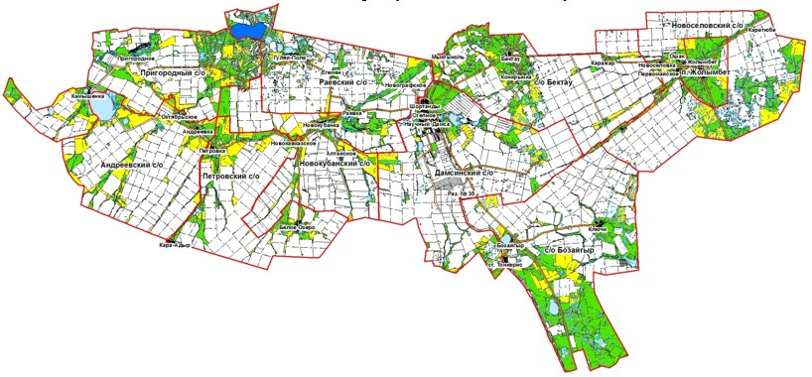

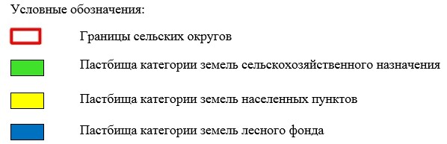

Список собственников земельных участков, прилагаемый к схеме (карте) расположения пастбищ на территории Шортандинского района
№ | Фамилия, Имя, Отчество собственников земельных участков
1 | Балгужин Кенес Гавилович
2 | Радченко Виталий Владимирович
3 | Сейджапарова Динара Нурлановна
4 | Наметова Балнур Елтаевна
5 | Ниязова Гулияш Балкеновна
6 | Смаиыл Азат Дулатулы
7 | Рустемов Ануар Умирзакович
8 | Кабкешов Орал Расулович
9 | Тюлебеков Марат Серикович
10 | Каспер Роман Романович
11 | Атякшев Дмитрий Анатольевич
12 | Рудый Елена Александровна
13 | Алимов Серик Сапарханович
14 | Дарадур Андрей Семенович
15 | Тян Нелля Петровна
16 | Сон Валентина
17 | Шегай Роля
18 | Канафин Арсен Байдоллаевич
19 | Курманов Ерик Салтыкпаевич
20 | Мешитбаева Алия Илимовна
21 | Турсумбаева Айсара Султановна
22 | Джетыбаев Еркин Омаркулович
23 | Исенова Жибек Рахимовна
24 | Макашев Бауржан Канатович
25 | Сапарбаев Кудайберди Амангельдиевич
26 | Сапарбаев Кудайберди Амангельдиевич
27 | Сапарбаев Кудайберди Амангельдиевич
28 | Сапарбаев Кудайберди Амангельдиевич
29 | Сапарбаев Кудайберди Амангельдиевич
30 | Сапарбаев Кудайберди Амангельдиевич
31 | Сапарбаев Кудайберди Амангельдиевич
32 | Тастаев Мамадияр Жотабаевич
33 | Шахманов Ахихат Елдарович
34 | Такамбаев Ниязбек Шамилевич
35 | Есиркепов Бахытжан Аликасымович
36 | Мурзагалиев Абай Кадыршеевич
37 | Саулебаева Аякоз Куанышбековна
38 | Кубетаев Ардак Шермухамбетович
39 | Исатаев Ерубай Бугенбаевич
40 | Избастинов Мурат Аринович
41 | Чигреев Талгат Максимович
42 | Конурбаев Тохтар Рамазанович
43 | Кажакат Арман Сагындыкулы
44 | Ни Андрей Юрьевич
45 | Ни Андрей Юрьевич
46 | Ахметов Сапар Темирбаевич
47 | Ахметов Сапар Темирбаевич
48 | Камиев Еркин Толеутаевич
49 | Исатаев Ерубай Бугенбаевич
50 | Исатаев Ерубай Бугенбаевич
51 | Бондарев Евгений Владимирович
52 | Онайбаев Газиз Тукенович
53 | Агубаев Канат Олжабаевич
54 | Дюсембаев Ерлан Есбулатович
55 | Симакин Валентин Иванович
56 | Ишмаметова Закия Ануаровна
57 | Алшоразов Серик Наржигитович
58 | Тюлебеков Марат Серикович
59 | Тюлебеков Марат Серикович
60 | Серых Василий Геннадьевич
61 | Рахимжанов Жанат Максутович
62 | Телеген Базарбай Шакиевич
63 | Телеген Базарбай Шакиевич
64 | Телеген Базарбай Шакиевич
65 | Телеген Базарбай Шакиевич
66 | Телеген Базарбай Шакиевич
67 | Телеген Базарбай Шакиевич
68 | Телеген Базарбай Шакиевич
69 | Телеген Базарбай Шакиевич
70 | Телеген Базарбай Шакиевич
71 | Телеген Базарбай Шакиевич
72 | Телеген Базарбай Шакиевич
73 | Телеген Базарбай Шакиевич
74 | Телеген Базарбай Шакиевич
75 | Телеген Базарбай Шакиевич
76 | Телеген Базарбай Шакиевич
77 | Телеген Базарбай Шакиевич
78 | Телеген Базарбай Шакиевич
79 | Садвакасов Азамат Каирбекович
80 | Джумабеков Ербол Кудиярович
81 | Олжабаев Айкынбай Есиркепович
82 | Тлешова Жансая
83 | Габдуллина Кульзия Карымсаковна
84 | Габдуллина Кульзия Карымсаковна
85 | Габдуллина Кульзия Карымсаковна
86 | Әбдірахман Дидар Куанышбекулы
87 | Экажев Ибрагим Магометович
88 | Игенбаева Сагат Калиевна
89 | Сыздыков Аппас Амирбекович
90 | Махметов Руслан Жумажанович
91 | Ахылбекова Злиха Махмудовна
92 | Балгужина Нюра Утжановна
93 | Алтаев Каирбек Каламтаевич
94 | Алтаев Каирбек Каламтаевич
95 | Осипов Нурлан Сапарулы
96 | Алтаев Каирбек Каламтаевич
97 | Алтаев Каирбек Каламтаевич
98 | Алтаев Каирбек Каламтаевич
99 | Алтаев Каирбек Каламтаевич
100 | Ибраев Куаныш Баянбаевич
101 | Жумагулова Хамидола Оспановна
102 | Тагаева Камар Есжановна
103 | Мукашова Халида Сабыровна
104 | Куандыкова Асия Созакбаевна
105 | Куандыкова Асия Созакбаевна
106 | Сыздыков Аппас Амирбекович
107 | Елшибаева Айгуль Какеновна
108 | Сыздыков Аппас Амирбекович
109 | Сыздыков Джамбул Хамзенович
110 | Сыздыков Джамбул Хамзенович
111 | Абермит Владимир Фридрихович
112 | Кусаинова Жанна Сергазиевна
113 | Мухамедгалиев Алибек Бекмухамедович
114 | Алимбекова Светкуль Талгатовна
115 | Байтасов Саят Сайранович
116 | Мухамеджарова Айнаш Капановна
117 | Товарищество с ограниченной ответственностью "Ремисон" Кажакат Арман Сағындыкұлы
118 | Товарищество с ограниченной ответственностью "Ремисон" Кажакат Арман Сағындыкұлы
119 | Товарищество с ограниченной ответственностью "Ремисон" Кажакат Арман Сағындыкұлы
120 | Товарищество с ограниченной ответственностью "Ремисон" Кажакат Арман Сағындыкұлы
121 | Товарищество с ограниченной ответственностью "Ремисон" Кажакат Арман Сағындыкұлы
122 | Товарищество с ограниченной ответственностью "Ремисон" Кажакат Арман Сағындыкұлы
123 | Товарищество с ограниченной ответственностью "Ремисон" Кажакат Арман Сағындыкұлы
124 | Товарищество с ограниченной ответственностью "ASTANA-DEVELOPMENT"
125 | Товарищество с ограниченной ответственностью "Ен-Дала"
126 | Товарищество с ограниченной ответственностью "Промспецресурс"
127 | Товарищество с ограниченной ответственностью "Темп Торг Строй-НС"
Список землепользователей земельных участков, прилагаемый к схеме (карте) расположения пастбищ на территории Шортандинского района
№ | Фамилия, Имя, Отчество землепользователей земельных участков
1 | Есильбаев Дулат Апсаматович
2 | Серов Александр Петрович
3 | Брунер Елена Дмитриевна
4 | Алибеков Муратжан Халмуратович
5 | Бекишев Есенжол Тускенович
6 | Альбогачиев Сулейман Израилович
7 | Касимов Сергей Владимирович
8 | Бруннер Захар Анатольевич
9 | Имгрунт Эдуард Филипович
10 | Рамазанов Хас-Магамед Жумалатович
11 | Лемеш Иван Мечеславович
12 | Гащук Василий Васильевич
13 | Жемчугова Наталья Ильинична
14 | Бухаев Сергали Темиржанович
15 | Байдарбеков Нуржан Кайроллович
16 | Даитов Каирулла Дайтович
17 | Дюсебаев Жаксылык Картабаевич
18 | Исабеков Марас Имашевич
19 | Капышев Казез
20 | Омарова Акшасар
21 | Алимбекова Светкуль Талгатовна
22 | Сыздыков Елболсын Хамзинович
23 | Байдарбеков Нурлан Кайроллович
24 | Орак Олжас
25 | Жамкеев Карымбай Уракович
26 | Айтказин Талгат Сайранбекович
27 | Муканов Днеслам Токышевич
28 | Каминев Жаркымбек Аманжолович
29 | Исмаилов Салауат Сембиевич
30 | Кашиков Мазип
31 | Смагул Бахытбек
32 | Абдрахманов Кикбай Кунашпаевич
33 | Биллер Антон Антонович
34 | Исаев Олег Георгиевич
35 | Сагидуллин Расим Махмутович
36 | Жанаев Куанышбай Тутеевич
37 | Кишкинтаев Куаныш Жунуспекович
38 | Лоскутов Валерий Витальевич
39 | Кадиар Чаризада
40 | Дыханбаев Бауржан Амангельдинович
41 | Молдашев Есенгельды Молдашевич
42 | Хайшыбай Озат
43 | Садбеков Алихан Сагадатович
44 | Жантурсунов Мурат Мейрамгалиевич
45 | Альбогачиев Сулейман Израилович
46 | Битаков Есенгельды Мухамедьянович
47 | Мусина Елена Владимировна
48 | Богданович Андрей Грандович
49 | Бекишев Есенжол Тускенович
50 | Товарищество с ограниченной ответственностью "Раевка" Гейгер Александр Вальтрович
51 | Товарищество с ограниченной ответственностью "Бектау" Ткаченко Александр Петрович
52 | Товарищество с ограниченной ответственностью "Пригородное" Садуакас Раскали Канапьянович
53 | Товарищество с ограниченной ответственностью "Комагро" Байков Александр Леонидович
54 | Товарищество с ограниченной ответственностью "Новокубанское" Доброскок Александр Иванович
55 | Товарищество с ограниченной ответственностью "Новоселовка" Ткаченко Петр Петрович
56 | Товарищество с ограниченной ответственностью "Нива" Абермит Владимир Фридрихович
57 | Товарищество с ограниченной ответственностью "Октябрское" Мут Александр Александрович
58 | Акционерное общество "Петровское" Сафронов Иван Петрович
59 | Товарищество с ограниченной ответственностью "Тонкерис" Балгужин Кенес Гавилович
60 | Товарищество с ограниченной ответственностью "Байкал-Агро" Евтушенко Григорий Васильевич
61 | Товарищество с ограниченной ответственностью "Сагым-Бидай" Нурмухамбетов Дильмар Жумашевич
62 | Товарищество с ограниченной ответственностью "СХП Пригородное" Танкибаев Рашид Зейнулменович
63 | Товарищество с ограниченной ответственностью "СХП Эталон" Мандажи Сергей Константинович
64 | Товарищество с ограниченной ответственностью "Айям-7" Битаков Есенгельды Мухамедьянович
65 | Товарищество с ограниченной ответственностью "Жакен-1" Бренер Александр Рияртович
66 | Товарищество с ограниченной ответственностью "Молочные реки 2011" Жукенов Бейсенбай Белькенович
67 | Товарищество с ограниченной ответственностью "НПЦ з/х им. А.И.Бараева"
68 | Товарищество с ограниченной ответственностью "Барыс - 2011" Курманов Жандос Салтыкпаевич
69 | Товарищество с ограниченной ответственностью "Сервисно - заготовительный центр" Шортанды" Жабагин Алтынбек Нуркайдарович
70 | Сельскохозяйственный производственный кооператив "Адина Өнім" Жунусов Кайрат Зюатденович
71 | Товарищество с ограниченной ответственностью "Басколь 2012" Бекишев Есенжол Тускенович
72 | Сельскохозяйственный производственный кооператив "Кун Бель" Княжев Дмитрий Николаевич
73 | Товарищество с ограниченной ответственностью "Эмир 2030" Доган Лейла Угиевна
74 | Товарищество с ограниченной ответственностью "Нива Золотая" Майка Алексей Алексеевич
75 | Товарищество с ограниченной ответственностью "Торговый дом "Шортанды-Астана"
76 | Товарищество с ограниченной ответственностью "Конеферма Алтын- Эмель"
77 | Товарищество с ограниченной ответственностью "Али-Нур" Отаров Нурлан Кадырханович
78 | Товарищество с ограниченной ответственностью "АлЭра"
79 | Товарищество с ограниченной ответственностью "Тулпар 2017"
80 | Товарищество с ограниченной ответственностью "Жер"
81 | Товарищество с ограниченной ответственностью "Агро-Титан"
82 | Сельскохозяйственный производственный кооператив "Кыпшак"
Приложение 2 к Плану
по управлению пастбищами
и их использованию
в Шортандинском районе
на 2018-2019 годы
Приемлемые схемы пастбищеоборотов Схема пастбищеоборотов, приемлемая для Шортандинского района
Годы | Загон 1 | Загон 2 | Загон 3 | Загон 4
2018 | весенне-летний сезон 1 | летний сезон 2 | осенний сезон 3 | отдыхающий загон
2019 | отдыхающий загон | весенне-летний сезон 1 | летний сезон 2 | осенний сезон 3
Примечание: 1, 2, 3, 4 - очередность использования загонов в году.

Приложение 3 к Плану
по управлению пастбищами
и их использованию
в Шортандинском районе
на 2018-2019 годы
Карта с обозначением внешних и внутренних границ и площадей пастбищ, в том числе сезонных, объектов пастбищной инфраструктуры

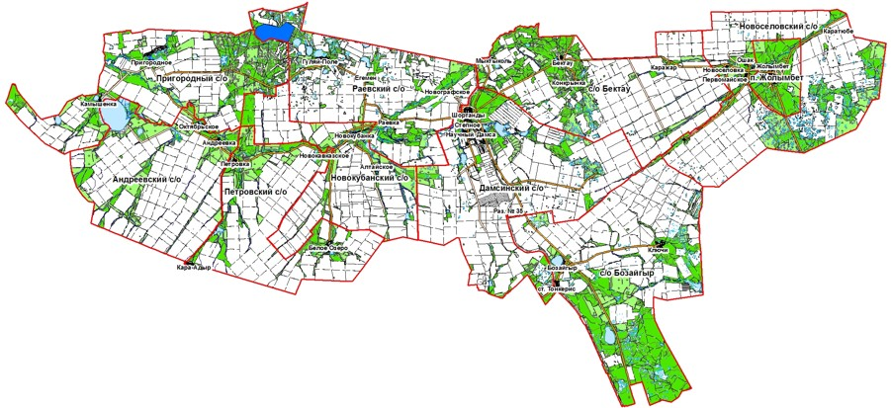

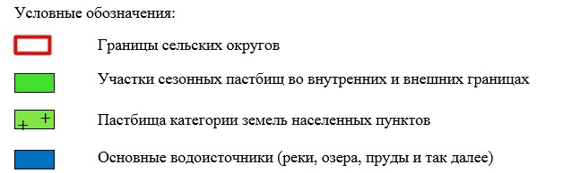

Приложение 4 к Плану
по управлению пастбищами
и их использованию
в Шортандинском районе
на 2018-2019 годы
Схема доступа пастбищепользователей к водоисточникам (озерам, рекам, прудам, копаням, оросительным или обводнительным каналам, трубчатым или шахтным колодцам), составленная согласно норме потребления воды
Среднесуточная норма потребления воды на одно сельскохозяйственное животное определяется в соответствии с пунктом 9 Правил рационального использования пастбищ, утвержденных приказом Заместителя Премьер-Министра Республики Казахстан – Министра сельского хозяйства Республики Казахстан от 24 апреля 2017 года № 173 (зарегистрирован в Реестре государственной регистрации нормативных правовых актов за № 15090).
Оросительных или обводнительных каналов на территории Шортандинского района не имеется.
Андреевский сельский округ

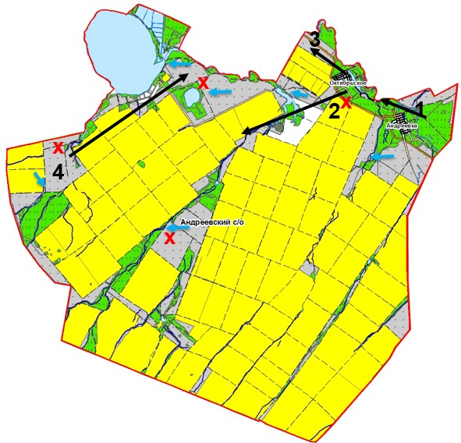

Петровский сельский округ

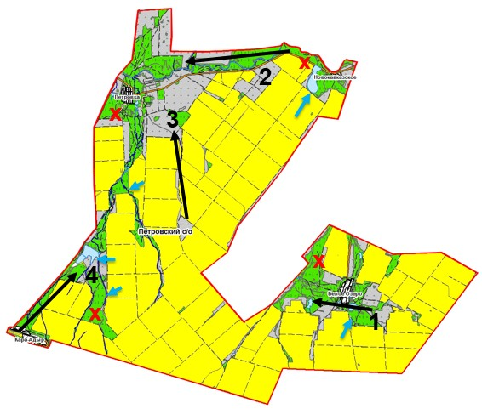

сельский округ Бозайгыр

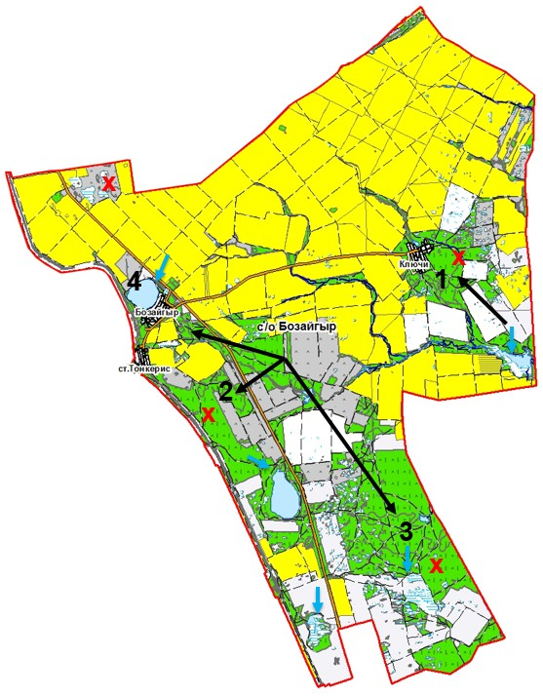

сельский округ Бектау

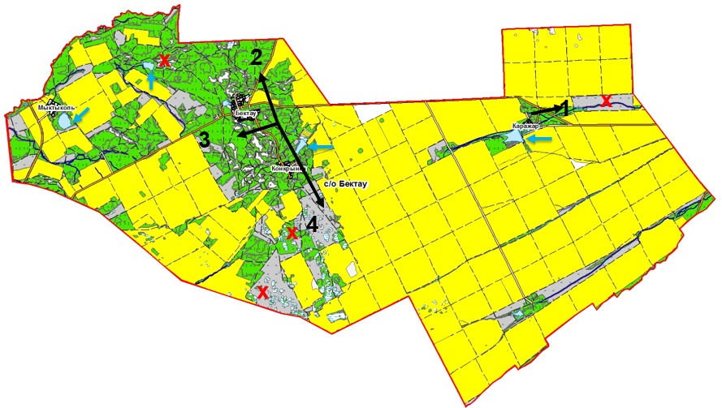

Новоселовский сельский округ

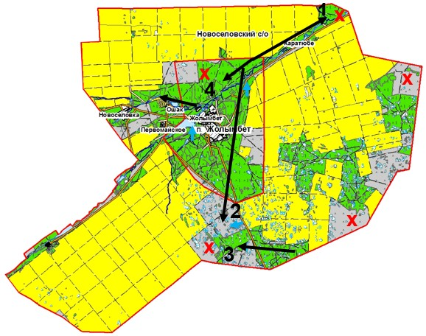

Дамсинский сельский округ

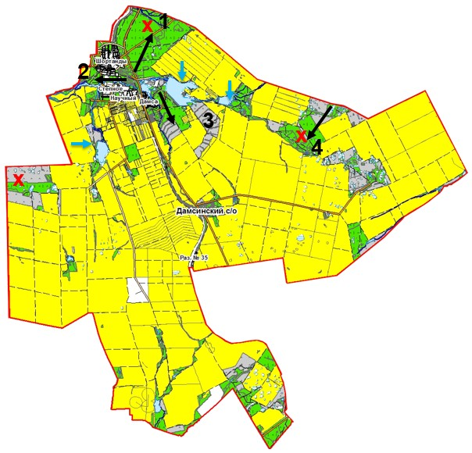

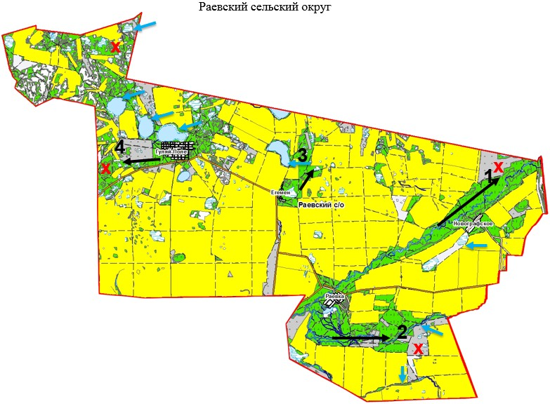

Пригородный сельский округ

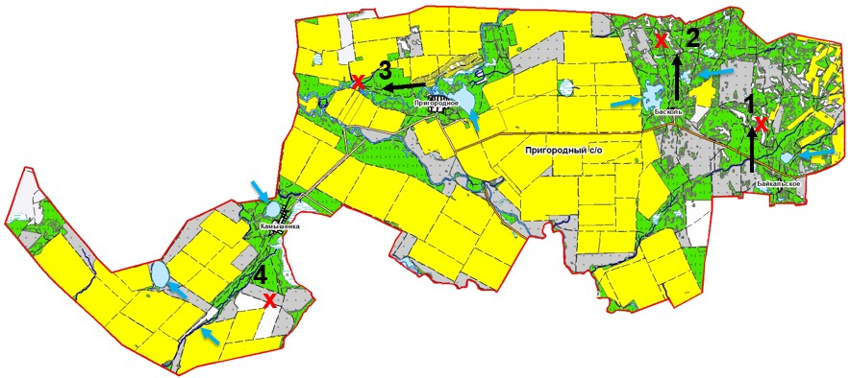

Новокубанский сельский округ

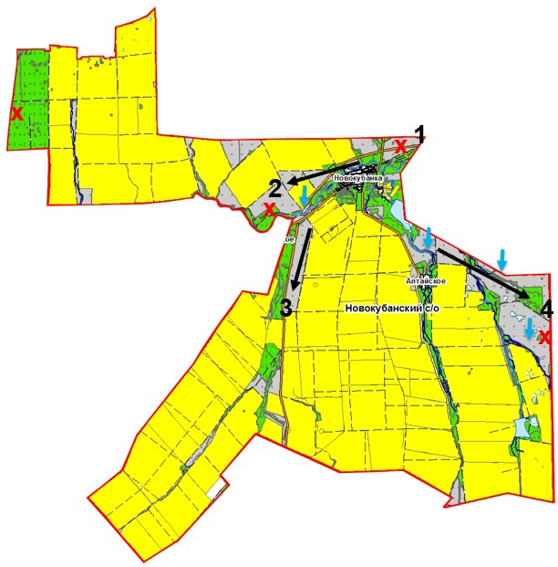

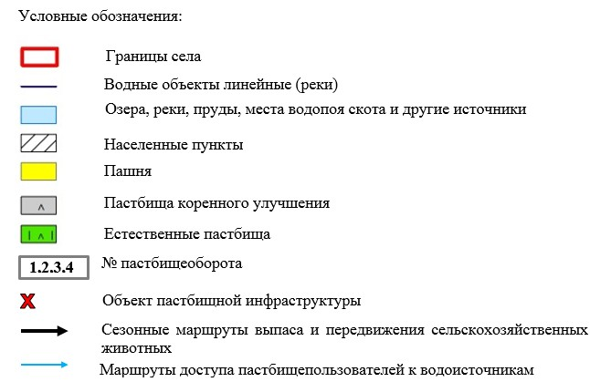

Приложение 5 к Плану
по управлению пастбищами
и их использованию
в Шортандинском районе
на 2018-2019 годы
Схема перераспределения пастбищ для размещения поголовья сельскохозяйственных животных физических и (или) юридических лиц, у которых отсутствуют пастбища, и перемещения его на предоставляемые пастбища

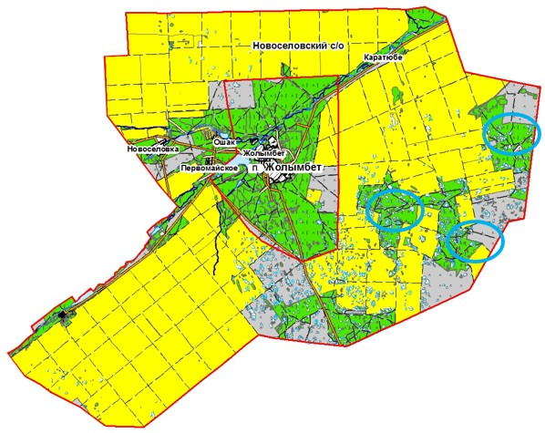

Новоселовский сельский округ - 679 гектар

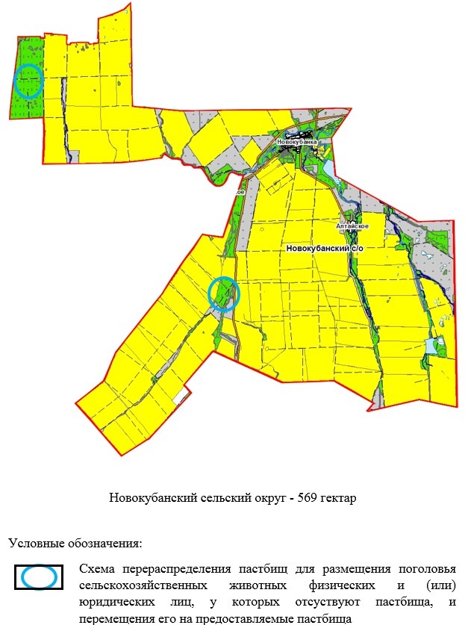

Приложение 6 к Плану
по управлению пастбищами
и их использованию
в Шортандинском районе
на 2018-2019 годы
Схема размещения поголовья сельскохозяйственных животных на отгонных пастбищах физических и (или) юридических лиц, не обеспеченных пастбищами, расположенными при поселке, селе, сельском округе

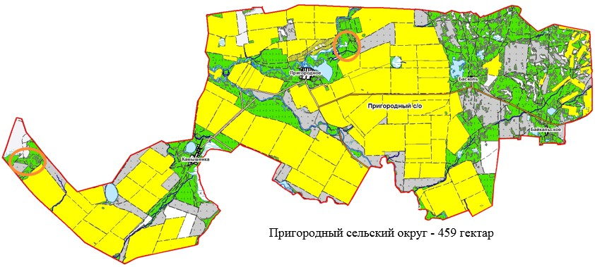

Раевский сельский округ - 575 гектар

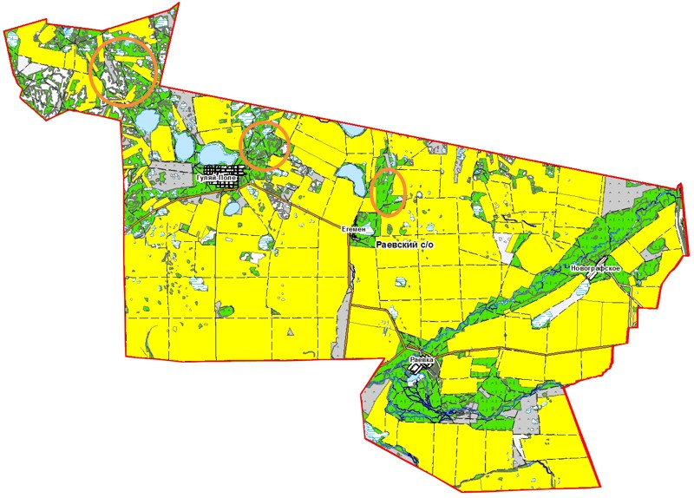

Приложение 7 к Плану
по управлению пастбищами
и их использованию
в Шортандинском районе
на 2018-2019 годы
Календарный график по использованию пастбищ, устанавливающий сезонные маршруты выпаса и передвижения сельскохозяйственных животных
№ | Наименование сельских округов | Количество загонов в 2018 году |  |  |  | Количество загонов в 2019 году
 |  | 1 | 2 | 3 | 4 | 1 | 2 | 3 | 4
1 | Андреевский | ВЛС | ЛС | ЛОС | ОЗ | ОЗ | ВЛС | ЛС | ЛОС
2 | Дамсинский | ВЛС | ЛС | ОЗ | ЛОС | ВЛС | ЛС | ЛОС | ОЗ
3 | Бозайгыр | ВЛС | ОЗ | ЛС | ЛОС | ВЛС | ЛС | ОЗ | ЛОС
4 | Бектау | ОЗ | ВЛС | ЛС | ЛОС | ВЛС | ОЗ | ЛС | ЛОС
5 | Новокубанкий | ВЛС | ЛС | ЛОС | ОЗ | ВЛС | ЛС | ОЗ | ЛОС
6 | Новоселовкий | ВЛС | ОЗ | ЛС | ЛОС | ВЛС | ЛС | ОЗ | ЛОС
7 | Петровский | ВЛС | ЛС | ОЗ | ЛОС | ВЛС | ОЗ | ЛС | ЛОС
8 | Пригородный | ОЗ | ВЛС | ЛС | ЛОС | ВЛС | ОЗ | ЛС | ЛОС
9 | Раевский | ВЛС | ЛС | ОЗ | ЛОС | ВЛС | ЛС | ЛОС | ОЗ
10 | Поселок Шортанды | ВЛС | ЛС | ЛОС | ОЗ | ВЛС | ЛС | ОЗ | ЛОС
11 | Поселок Жолымбет | ВЛС | ОЗ | ЛС | ЛОС | ВЛС | ЛС | ОЗ | ЛОС
Примечание: расшифровка аббревиатур:
ВЛС – весенне-летний сезон;
ЛОС – летне-осенний сезон;
ЛС – летний сезон;
ОЗ – отдыхающий загон.

© 2012. РГП на ПХВ «Институт законодательства и правовой информации Республики Казахстан» Министерства юстиции Республики Казахстан

